# Crear Usuarios

Debemos ir a usuarios y equipos de Active Directory

Para crear tenemos dos iconos para usuarios y grupos

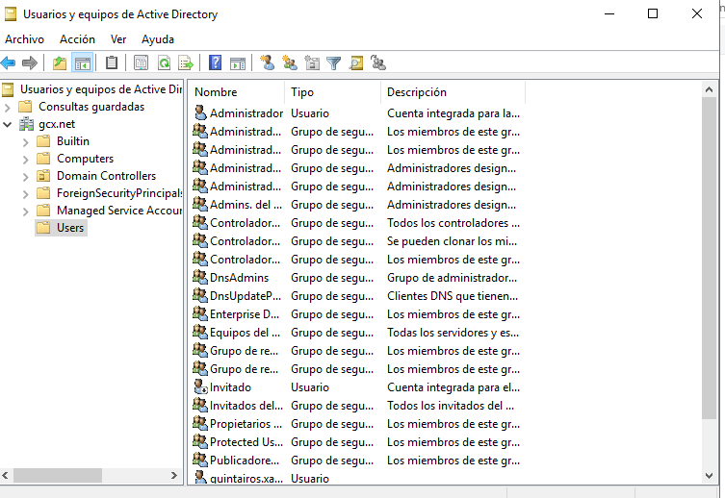

Si nos metemos a crear usuario nos saldrá esta pestaña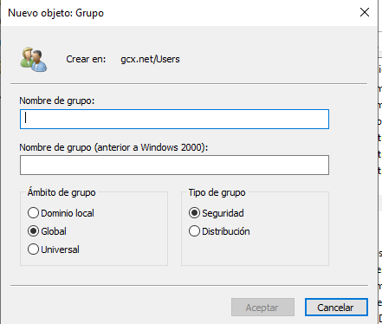

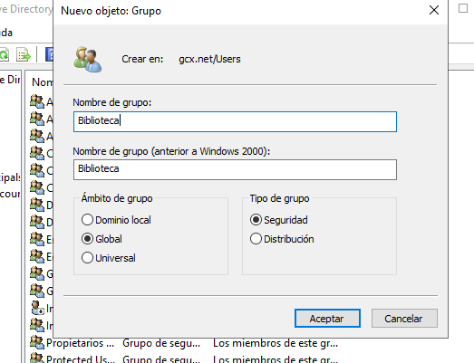

En usuario nos saldrá esta

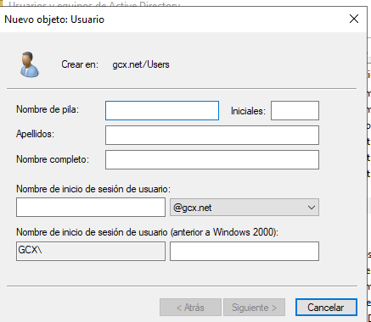

<https://www.solvetic.com/tutoriales/article/7486-como-crear-usuarios-y-grupos-dominio-active-directory-en-windows-server-2019/>

<https://www.youtube.com/watch?v=dKD-dv5ugtE>

# Cambiar permisos de los usuarios

Entrar en la directiva de seguridad local y entrar en la carpeta de asignación de derechos de usuario y modificar lo que queramos.

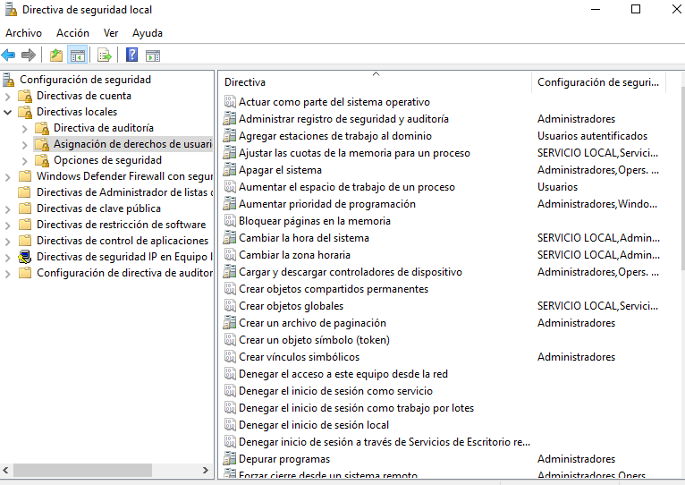

# Recursos compartidos

<https://www.youtube.com/watch?v=uQlqk36dkqs>

Los recursos compartidos son recursos creados por defecto en la red en todos los sistemas basados en la Tecnología Windows. Esto permite a que cualquiera que se pueda identificar como miembro del grupo de Administradores locales, accedan al directorio raíz de cada unidad de disco en el sistema.

Los recursos compartidos especifican la importancia relativa de una máquina virtual (o grupo de recursos). Si una máquina virtual tiene dos veces más de un tipo de recursos compartidos que de otro, esta tiene derecho a consumir dos veces más ese recurso cuando las dos máquinas virtuales compiten por recursos.

Primero deberíamos tener una estructura hecha de usuarios etc.en usuarios y equipos de active directory.

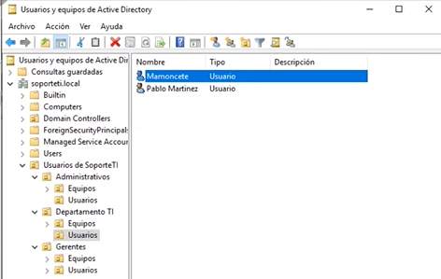

Dentro de cada carpeta podemos meter más carpetas, grupos de usuarios o solamente usuarios

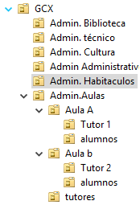

**Mapear carpetas de forma simple**

Lo primero que debemos hacer es crear una carpeta en el disco c dentro del server

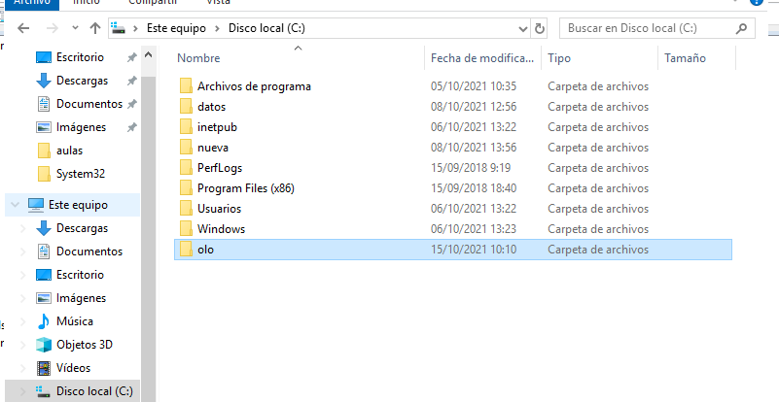

Después le daremos click derecho a la carpeta creada y compartir

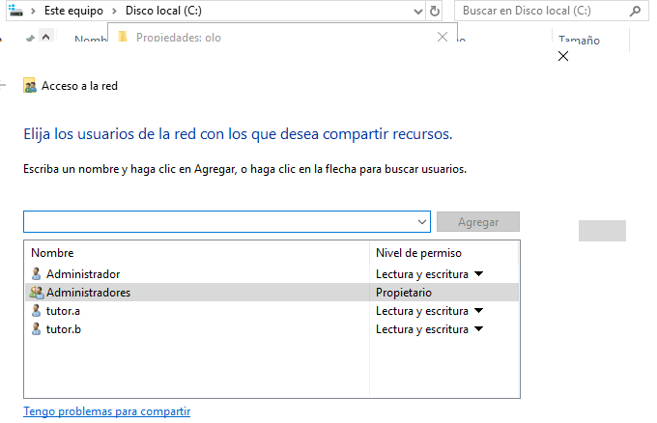

buscamos a las personas qué vamos a compartir y después debemos copiar la ruta de acceso de red

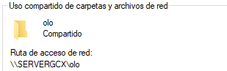

A continuación vamos a los usuarios y nos vamos a propiedades y luego perfil y copiamos la ruta de acceso

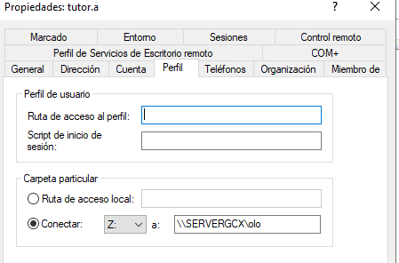

**mapear carpetas con GPO en Active Directory**

Desde uno de nuestros controladores de dominio, entramos en administración de directivas de grupo.

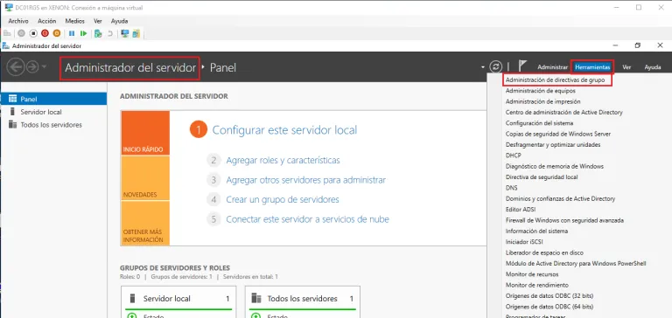

Creamos una GPO y la editamos.

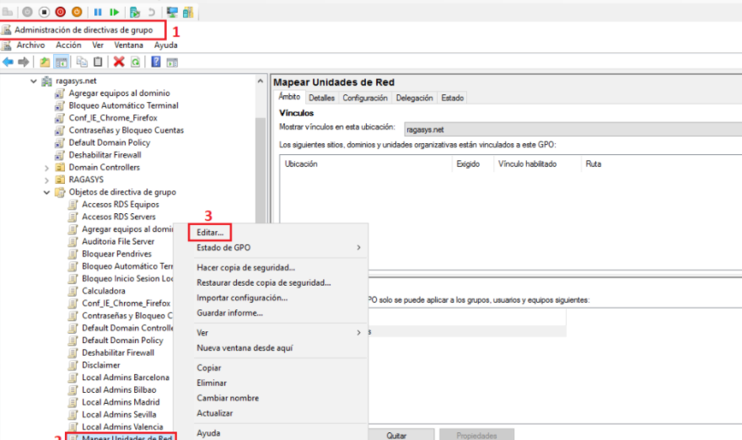

En configuración de usuario, nos vamos a preferencias luego configuración de windows y asignaciones de unidades

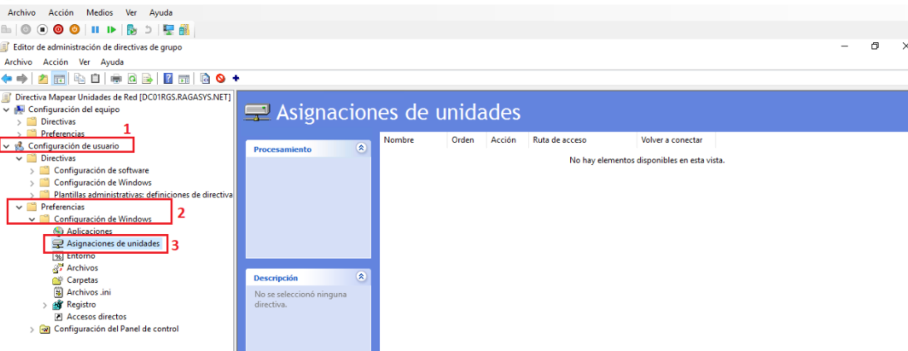

Creamos la unidad de red para el recurso compartido

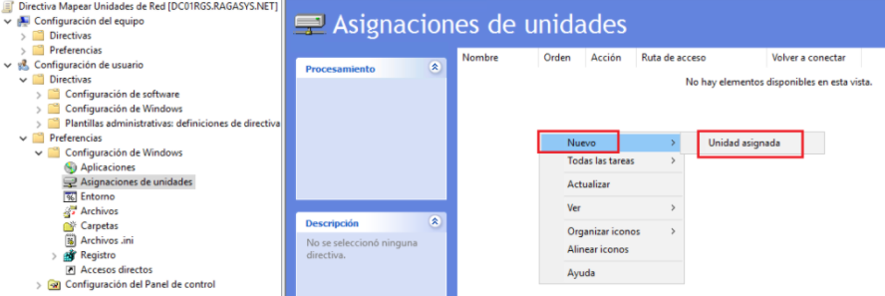

La creamos, le asignamos una ubicación, una etiqueta y una letra de unidad.

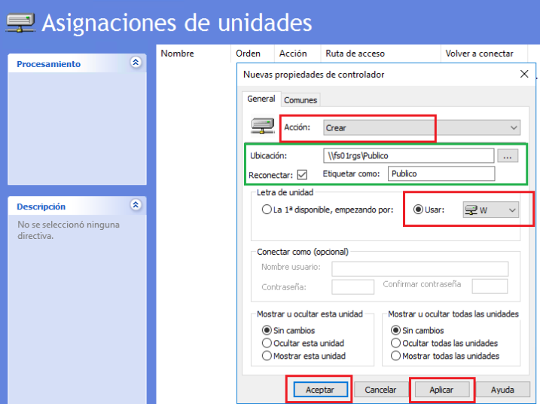

Ahora debemos crear unidad de red para el recurso compartido grupos.

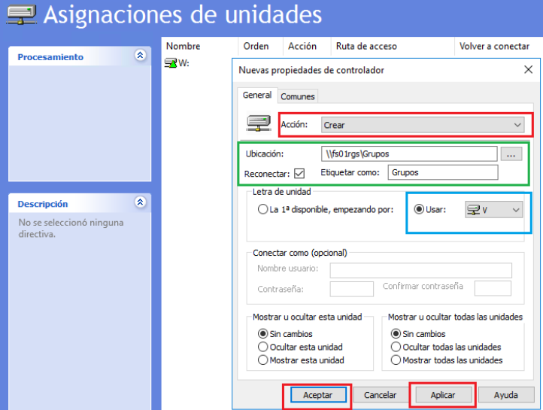

Y ahora la creamos para usuarios

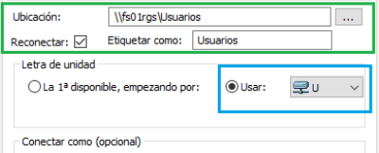.

Ya tenemos las tres



Con todo esto ya tendríamos nuestra GPO para mapear unidades de red configurada, ahora la vinculamos sobre la Unidad Organizativa que nos interese, y le asignamos un orden de prioridad, en este caso el 2

